**Laboratoire 13 : Les Employé(e)s**

**OBJECTIFS**:

* Créer une **<<ADF Table >> et expérimenter ses propriétés**
* Utiliser les accesseurs entre les VO dans les champs transcients
* Ajouter et/ou Supprimer une **<<colonne>>** à une **ADF Table Table**
* Appliquer le **<<Partiel Page rendering>>** pour la mise-à-jour d'un champ <<**transcient**>>

**Théorie: <<Partiel Page rendering>>**

**Oracle Jdeveloper 11g Handbook.pdf :p.417 (462/909) How Does partial page rendering Work**

**FusioMiddlewarew2010.pdf: p.814 et suivantes Create a base Table p.814 et suivantes**

**DESCRIPTION**

**Utiliser la BD <<samplev3.sql>>**

**A-Dans le modèle de données:**

**Créer les entités: SEmpEO et SOrdEO ainsi que les vues correspondantes à chacun de ces entités.**

**B- Dans le ViewController:**

* Créer une page (.jsf) en présentant les données sous forme d'une **<<ADF Table >>.**

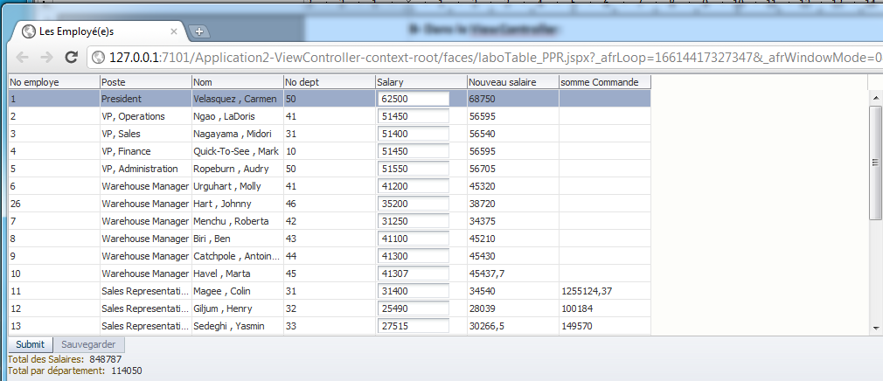Fixer la propriété de la table: - row selection ( une rangée seulement: single row)

Supprimer les colonnes **: <<UserID>>,<<StardDate>>,<<Comments>>, <<ManagerId>>, <<CommissionPct> de l'ADF TABLE**

**Modifier l'entête de la colonne <<Id>>en francais pour <<No employé>> en utilisant un fichier: ViewControlerModelBundle..**

**C- Dans le modèle de données:**

* **Dans SEMPVO, ajouter les 5 attributs << transcients >> suivants: ( Utiliser obligatoirement une <<Expression Groovy>> )**

**Lire document Groovy p.10-11**

* **1-<<Nvsal>> : ( le salaire augmenté de 10%) :**
* **2-<<SommeCommande>>: (la somme du champ <<total >> de la table S_ord) pour ce vendeur**

**voir document: Expression Groovy p.10**

* **3-<<Nom>>: concaténation de Last_name et First_Name séparé par une virgule**
* **4-<<TotalDesSal>>: est la somme de tous les employés peu importe leur département**
* **5-<<TotalDept>> : est la somme salariale PAR département**

**Dans votre page jspx:**

1. **Ajouter ces trois attributs <<transcients>>(1-2 et 3) comme nouvelles colonnes à votre ADF TABLE**
2. **Ajouter <<TotalDesSal>> et <<TotalDep>> en dessous de la table en <<output Text>>**
3. **Ajouter un bouton <<Sauvegarder>> qui commit à la BD**
4. **Ajouter un bouton, nommez-le <<submit>> et tester la mise à jour des champs transcients**
5. **Appliquer le <<partiel page rendering (PPR) >> : (imp: Lire: Oracle JDevelopper 11g.pdf p.461 à 463 à partir de ADF Faces is Better …) Ainsi le bouton <<Submit>> (devenu inutile) peut être supprimé.**

* **à l’attribut <<Nsal>> pour qu'il soit mis à jour lorsque l'attribut <<Sal>> est modifié**
* **à l’attribut <<TotalDesSal>> pour qu'il soit mis à jour lorsque l'attribut <<Sal>> est modifié**
* **à l’attribut <<TotalDep>> pour qu'il soit mis à jour lorsque le focus change de ligne sur la table.**

**f) Tous les attributs de la table sont en <<lecture>> (par la palette de propriété du composant <<Table>>) sauf < <Salaire >> qui est modifiable.**